08. Nejkratší cesty. Úloha obchodního cestujícího. Heuristiky a aproximační algoritmy. Metoda dynamického programování. Problém batohu. Pseudo-polynomiální algoritmy

Nejkratší cesta v grafu
- sled je libovolná posloupnost vrcholů a hran jdoucí po sobě při průchodu grafem
- cesta je sled bez cyklů
- instance: orientovaný graf G, váhy c : E(G) → R a dva vrcholy s, t$∈$V(G)
- pokud nejkratší sled neobsahuje cyklus záporné délky, je zároveň i nejkratší cestou
- pokud graf obsahuje cyklus se zápornou délkou, pak jde o NP-obtížný problém

Trojúhelníková nerovnost
- jestliže graf neobsahuje cyklus se zápornou délkou, pak pro všechny trojice vrcholů i , j , k platí: l(i,j) ≤ l(i,k) + l(k,j).......... l(i,j) je délka nejkratší cesty z i do j
Bellmanova rovnice
- jestliže graf neobsahuje cyklus se zápornou délkou, pak pro všechny trojice vrcholů i , j , k platí: l(i,j) ≤ min{l(i,k) + c(k,j)}

Podobné úlohy
- hledání nejdelších cest se řeší obrácením znamének u délek všech hran. Tím jsme převedli
hledání maxima na hledání minima.

- pokud jsou ohodnocené jen vrcholy a ne hrany, lze převést na hledání v grafu s ohodnocenými hranami: každý vrchol v původního grafu nahradíme dvojicí vrcholů v1 a v2, spojíme je hranou o délce rovné původní hodnotě vrcholu v hrany, které končily ve vrcholu v přesměrujeme do v1, hrany, které vycházely z vrcholu v budou vycházet z vrcholu v2

Dijkstrův algoritmus
- vždy vyberu nejlevnější uzel, který není closed, z tohoto uzlu zkouším pinkat do všech OPEN sousedů a zkoušíme, jestli se do nich dostaneme přes tento uzel levněji. Pokud ano, nastaví se nová cena a zapíše se předek na cestě do pole.
- omezení: neumí grafy se záporným ohodnocením hran
- implementace pomocí prioritní haldy, která rychle vrací minimum

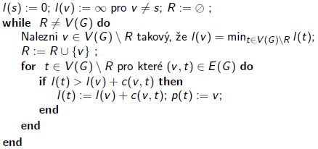
- nejkratší cesta se skládá z nejkratších cest
- pokud nás zajímá nejkratší cesta pouze do jednoho cílového vrcholu c, lze skončit, jakmile odebereme vrchol z množiny R
- časová náročnost algoritmu je O(n2), respektive s využitím prioritní fronty O(m + nlogn)

Bellman-Fordův algoritmus
- dokáže detekovat cykly záporné délky
- časová náročnost algoritmu je O(nm)
- umí si poradit se zápornými hranami

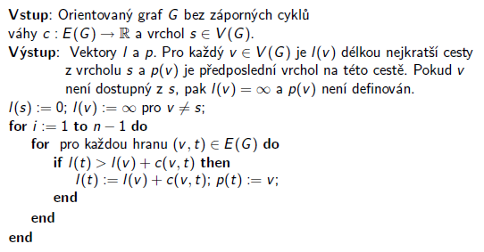

Floydův algoritmus
- časová náročnost algoritmu je O(n³)
- najde nejkratší cestu mezi všemi dvojicemi uzlů
- graf obsahuje cyklus záporné délky právě když existuje i takové, že l_{ii} < 0
- modifikací Floydova algoritmu (l⁰_{ii} = ∞) lze nalézt (nezáporný) cyklus o minimální délce
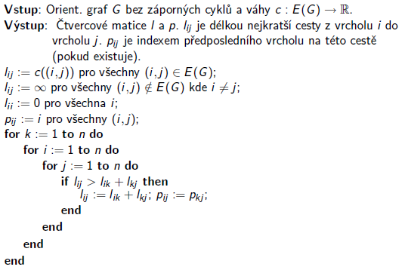

Úloha obchodního cestujícího
- cíl: Rozhodnout, zda v grafu G existuje Hamiltonovská kružnice (uzavřená cesta procházející každým vrcholem právě jednou), jejíž váha je minimální
- Hamiltonovská kružnice je NP-úplný problém

- důkaz, že TSP je silně NP-obtížný problém:
- Polynomiální redukcí vytvoříme instanci TSP tak, že každému vrcholu grafu G odpovídá 1 vrchol v úplném neorientovaném grafu Kn.
- váha hrany {i.j} v Kn je: 1 pokud {i,j}$∈$E(G)
- váha hrany {i.j} v Kn je: 2 pokud {i,j}$∉$E(G)

- jednoduše (v polyn. čase) lze ověřit, že G má Hamiltonovskou kružnici právě když optimální řešení TSP má hodnotu n. Neboli TSP je NP-obtížný.
-pro důkaz, že TSP je silně NP-obtížný musíme dokázat, že neexistuje pseudo-polynomiální algoritmus

Metrický TSP
- pokud v grafu platí trojúhelníková nerovnost, pak metrický TSP je NP-obtížný

Heuristika Nejbližší soused
Vstup: Instance (Kn, c) Metrického TSP
Výstup: Hamiltonovská kružnice H
- v každém kroku je vybráno nejbližší doposud nenavštívené město
- není to aproximační algoritmus
- časová náročnost algoritmu je O(n²)

2-aproximační algoritmus Dvojitá minimální kostra
- Eulerovská cesta projde každou hranou právě jednou
A / OPT( I(Kn, c) ) <= 2
- časová náročnost algoritmu je O(n²)

3/2-aproximační Christofidesův algoritmus
- časová náročnost algoritmu je O(n³)

Lokální prohledávání k-OPT
- použijeme libovolnou Hamiltonovskou kružnici nalezenou např. heuristikou
- toto řešení zkoušíme vylepšovat pomocí lokálních změn (např. vymazáním dvou hran rozdělíme kružnici na dvě části, které spojíme pomocí jiných hran)
- dovolené jsou jen modifikace, které vylepšují řešení
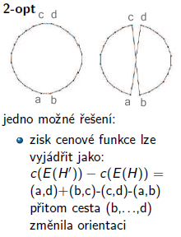
Obrázek 1 - k OPT

Problém batohu
- instance: n je počet předmětů, c_{i} jsou ceny předmětů, w_{i} jsou hmotnosti předmětů a W je nosnost batohu. Cíl: Nalézt podmnožinu S ⊆ {1, . . . , n} takovou, že $\sum_{j∈S}{w_{j}<\text{W }}$a $\sum_{j∈S}{c_{j}}$maximální
- jde o NP obtížný problém
- složitost $O(C⋅n)$, kde C je suma všech cen, C ovlivňuje počet sloupců tabulky
- algoritmus pro knapsack je pseudo-polynomiální, protože jeho složitost je závislá na C (může být až exponenciálně velké)
- jeden z mála problémů, pro něž existuje aproximační algoritmus s libovolně malou poměrnou odchylkou od optima

- postup:
- začínáme na pozici [0,0], což znamená, že v batohu je nula kilo za nula korun
- procházíme strom všech možných řešení a ořezáváme ty, které již přerostly stanovenou nosnost batohu
- pohyb o jednu pozici dolů znamená, že předmět do batohu nedáváme
- pohyb o jednu pozici dolů a o w_{i} pozic doprava znamená, že předmět i o váze w_{i} do batohu přidáme
- nakonec se projde poslední řádek a najde se poslední největší cena
- průchodem stromu doleva vzhůru lze zjistit seznam předmětů, které se do batohu vešly
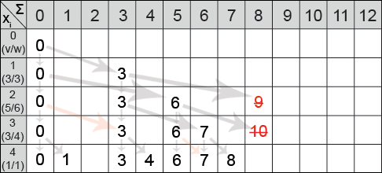

Fractional knapsack problem
= instance úlohy taková, že předměty lze dělit na části, čili $\sum_{j∈S}{x_{j}⋅c_{j}}$je minimální, 0<=x_{j}<=1
- řešení: seřadit předměty sestupně podle relativní ceny $\frac{c_{i}}{w_{i}}$, zaplnit batoh, až už se nic nevejde a doplnit zbytek částí nějakého předmětu

2-aproximační algoritmus pro Knapsack
- předměty jsou seřazené sestupně podle relativní ceny $\frac{c_{i}}{w_{i}}$
h = min{j∈{1, . . . , n} : $\sum_{i=1}^{j}{w_{i}>w}$}
- výběr lepšího ze dvou řešení {1,..., h-1} a {h} je 2-aproximační algoritmus
- časová náročnost je O(n)

